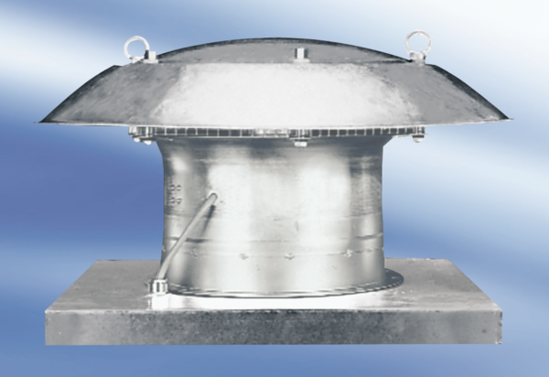Axialer Dachventilator DZD 35/6 AVerpackungseinheit: 1 StückSortiment:
Artikelnummer: 0087.0417Hersteller: MAICO

